WOCHENKALENDER
26. Mai bis 02. Juni 2024
Pfarrei St. Sebastian

Sonntag 26. Mai 2024 – DREIFALTIGKEITSSONNTAG
10.00 Uhr Amt
Opfer für die kirchliche Medienarbeit
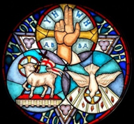

18.00 Uhr Maiandacht, mitgestaltet von der FMG

Montag 27. Mai 2024 – Hl. Augustinus, Bischof von Canterbury
17.00 Uhr Rosenkranz

Dienstag 28. Mai 2024
17.00 Uhr Rosenkranz

Donnerstag 30. Mai 2024 - HOCHFEST DES LEIBES UND BLUTES CHRISTI
– FRONLEICHNAM
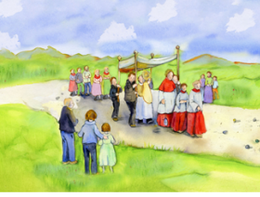
09.00 Uhr Amt in der Kirche,
anschliessend Prozession zu den Altären
Opfer für die Kirche
17.00 Uhr Rosenkranz

Freitag 31. Mai 2024
07.35 Uhr Rosenkranz
08.05 Uhr Hl. Messe

Samstag 01. Juni 2024 - Hl. Justin, Philosoph, Märtyrer
17.15 - 17.45 Uhr Beichtgelegenheit
17.30 Uhr Rosenkranz
18.00 Uhr Vorabendmesse
Gedächtnis für Maria da Luz

Sonntag 02. Juni 2024 – 9. SONNTAG IM JAHRESKREIS
17.00 Uhr Rosenkranz

